PHÁT ĐỒ ĐIỀU TRỊ CHẤN THƯƠNG
THẬN – BÀNG QUANG – NIỆU ĐẠO

CHẤN THƯƠNG VÀ VẾT THƯƠNG THẬN

- Phân độ chấn thương thận theo Hiệp hội phẫu thuật chấn thương Hoa Kỳ
Độ 1: Dập chủ mô thận,vỏ bao thận không bị rách, máu tụ dưới bao, không có đường rách.
Độ 2: Chủ mô thận rách sâu < 1 cm không có thoát nước tiểu, khối máu tụ quanh thận không lan.
Độ 3: Chủ mô thận rách sâu > 1cm không có thoát nước tiểu.
Độ 4: Đường rách: rách ngang chủ mô thận vào hệ thống đài bể thận hoặc
Mạch máu: tổn thương động mạch thùy và tĩnh mạch thùy với khối máu tụ lớn.
Độ 5: Đường rách: thận bị vỡ hoặc
Mạch máu: tổn thương cuống thận hoặc cuống thận bị đứt rời.
- Chẩn đoán
Bệnh sử: thời điểm và cơ chế chấn thương.
Tiền căn bất thường thận và thận đã phẫu thuật thận trước đó.
Thăm khám: sau chấn thương tiểu máu đại thể, hố thắt lưng đầy và đau.
Xét nghiệm: Hematocrit nhiều lần, creatinine máu, TPTNT.
Chẩn đoán hình ảnh: đánh giá bằng X quang các trường hợp chấn thương vỡ thận với tiểu máu đại thể hoặc vi thể và tụt huyết áp, có thể có các tổn thương đi kèm đáng kể. Hoặc bất kỳ mức độ tiểu máu sau vết thương thấu ngực hoặc bụng. CT scan có hoặc không cản quang các trường hợp huyết động ổn định. Bệnh nhân cần phẫu thuật bộc lộ thận phải chụp IVP one-shot trong mổ với tiêm TM chất cản quang liều 2ml/ kg. Siêu âm hữu ích trong đánh giá ban đầu và theo dõi diễn tiến. IVP, MRI và xạ hình thận là xét nghiệm hàng thứ 2. Chụp X quang mạch máu để chẩn đoán và làm thuyên tắc mạch nếu cần.
- Điều trị
Chỉ định điều trị ngoại khoa các trường hợp huyết động không ổn định, khối máu tụ quanh thận sờ thấy hoặc lan rộng, động mạch thận chính bị tổn thương và huyết khối trong thận.
Bảng 1: Phát đồ đánh giá chấn thương thận.
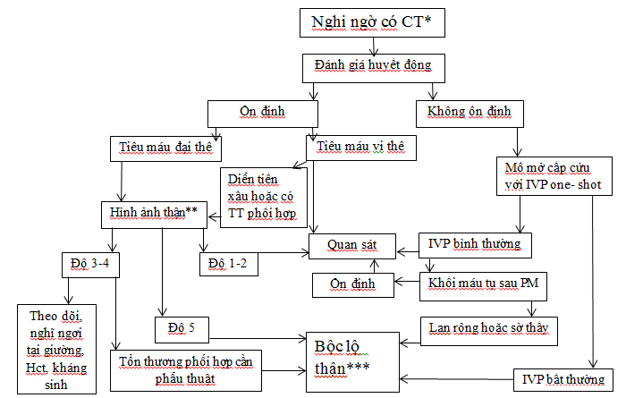
*Nghi ngờ có chấn thương thận qua những thông tin về cơ chế chấn thương và khám lâm sàng.
**Chẩn đoán hình ảnh thận: CT là tiêu chuẩn vàng để đánh giá tổn thương thận và vết thương thận ở bệnh nhân huyết động ổn định.
***Phẫu thuật bộc lộ thận: mặc dù bảo tồn thận là mục tiêu hàng đầu nhưng trong quá trình mổ phẫu thuật viên quyết định có giữ lại thận hoặc cách phục hồi tạo hình lại thận như thế nào.
- Chăm sóc sau mổ, theo dõi và biến chứng:
Làm lại chẩn đoán hình ảnh 2 đến 4 ngày sau chấn thương.
Xạ hình thận để đánh giá chức năng thận.
Theo dõi bệnh nhân: khám lâm sàng, TPTNT, đo huyết áp nhiều lần, xét nghiêm máu. Theo dõi lâu dài là biến chứng cao huyết áp do mạch máu thận.
Các biến chứng (chảy máu, nhiễm trùng, áp xe quanh thận, nhiễm khuẩn huyết, rò nước tiểu, tăng huyết áp, khối tụ dịch nước tiểu, thận ứ nước, hình thành sỏi, viêm thận bể thận mạn, rò động-tĩnh mạch và giả phình mạch) cần đánh giá bằng X quang. Điều trị nội khoa và các phương pháp can thiệp ít xâm lấn là chọn lựa hàng đầu. Khi phẫu thuật bộc lộ thận thì cố gắng bảo tồn thận, cắt thận là biện pháp cuối cùng.
Bảng 2: Phát đồ đánh giá vết thương thận.
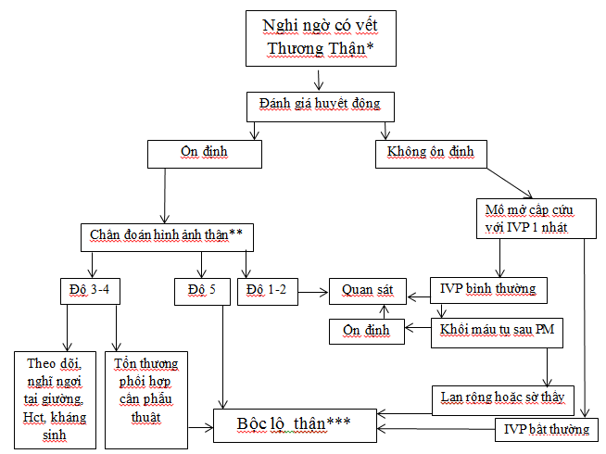

CHẤN THƯƠNG BÀNG QUANG

67% đến 86% trường hợp chấn thương bàng quang là vỡ bàng quang, phần lớn là do tai nạn xe máy. Có 2 loại chấn thương là vỡ bàng quang trong phúc mạc và ngoài phúc mạc.
- Phân độ chấn thương thận theo Hiệp hội phẫu thuật chấn thương Hoa Kỳ
Độ 1: Khối máu tụ: thành bàng quang bị đụng dập , khối máu tụ trong thành bàng quang.
Đường rách: một phần bề dầy thành bàng quang.
Độ 2: Đường rách thành bàng quang ngoài phúc mạc < 2cm.
Độ 3: Đường rách thành bàng quang ngoài phúc mạc > 2cm hoặc trong phúc mạc < 2cm.
Độ 4: Đường rách thành bàng quang trong phúc mạc > 2cm.
Độ 5: Đường rách thành bàng quang ngoài phúc mạc hoặc trong phúc mạc lan đến cổ bàng quang hoặc 2 lổ niệu quản.
- Chẩn đoán
- Tiểu máu đại thể, đề kháng bụng, mất khả năng đi tiểu
- Thoát dịch nước tiểu dẫn đến sưng phù tầng sinh môn, bìu và thành bụng trước.
- Gãy khung chậu kết hợp với tiểu máu đại thể thì chỉ định chụp bàng quang có cản quang. Bệnh nhân có gãy khung chậu và tiểu máu vi thể thì hình ảnh cho thấy có gãy cung trước hoặc gãy kiểu Malgaigne.
- Chụp X quang bàng quang có cản quang ngược dòng là phương pháp chẩn đoán chuẩn. bơm vào bàng quang khoãng 300 ml dịch có chất cản quang. Phải chụp thêm 1 phim sau khi tháo hết nước tiểu trong bàng quang ra.
- Điều trị
- Vỡ bàng quang ngoài phúc mạc có thể điều trị chỉ bằng đặt thông tiểu.
- Cổ bàng quang bị tổn thương, có mảnh xương trong thành bàng quang cần phải mổ mở.
- Vỡ bàng quang trong phúc mạc thì bắt buộc phẫu thuật để sửa chữa.

CHẤN THƯƠNG NIỆU ĐẠO

Chấn thương niệu đạo sau thường xãy ra với gãy khung chậu, ở nam giới chấn thương niệu đạo sau chiếm khoãng 4 đến 19% và ở nữ giới khoãng 0 đến 6% các trường hợp gãy khung chậu.
Chấn thương niệu đạo trước thường do giao hợp (gãy dương vật), vết thương niệu đạo hoặc do đặt dụng cụ.
- Phân độ chấn thương niệu đạo theo Hiệp hội phẫu thuật chấn thương Hoa kỳ
Độ 1: Niệu đạo bị dập: ra máu ở miệng niệu đạo, niệu đạo vẫn bình thường trên phim chụp niệu đạo.
Độ 2: Niệu đạo căng: niệu đạo bị kéo căng dài ra nhưng không có thương tổn, có thoát dịch trên phim chụp niệu đạo.
Độ 3: Vỡ bán phần: thoát chất cản quang tại vị trí tổn thương cùng với thấy được chất cản quang trong bàng quang.
Độ 4: Vỡ toàn phần: thoát chất cản quang tại vị trí tổn thương mà không thấy chất cản quang trong bàng quang, đoạn vỡ < 2cm.
Độ 5: Vỡ hoàn toàn: niệu đạo đứt ngang tách rời hoàn toàn > 2cm.
- Chẩn đoán
Không thấy máu miệng niệu đạo hoặc khối máu tụ tầng sinh môn thì hiếm có khả năng bị tổn thương niệu đạo. Thấy máu ở miệng niệu đạo gặp trong 37% đến 93% trường hợp vỡ niệu đạo sau và ít nhất là 75% trường hợp chấn thương niệu đạo trước. Tiền liệt tuyến đi lên cao là dấu hiệu không rõ ràng. Không đặt thông niệu đạo cho đến khi có phim chụp niệu đạo. Trong trường hợp bệnh nhân không ổn định có thể nổ lực đặt thông niệu đạo, nhưng nếu có bất kỳ một khó khăn nào thì dẫn lưu trên xương mu và sau đó chụp niệu đạo ngược dòng có cản quang.
Máu trong âm đạo gặp trong 80% trường hợp gãy khung chậu cùng chấn thương niệu đạo ở nữ.
Mặc dù không đặc hiệu, tiểu ra máu trong lần tiểu đầu tiên ngay sau chấn thương cũng có thể nghĩ đến có chấn thương niệu đạo. Một số trường hợp chảy máu niệu đạo không tương ứng với mức độ nặng của chấn thương niệu đạo. Đau đường tiểu hoặc mất khả năng đi tiểu nghĩ đến vỡ niệu đạo.
Chụp niệu đạo ngược dòng có cản quang là tiêu chuẩn vàng để chẩn đoán tổn thương niệu đạo.
Nếu dự định phẫu thuật sữa chửa muộn, khi trên phim chụp động thời bàng quang và niệu đạo không nhìn thấy niệu đạo gần, thì chụp MRI niệu đạo sau hoặc nội soi qua đường trên xương mu để xác định lại giải phẫu của niệu đạo sau. Ở nữ, nội soi niệu đạo có thể góp phần quan trọng trong việc xác định và phân loại tổn thương niệu đạo.
- Điều trị
  - Chấn thương niệu đạo
Bảng 3: Phát đồ điều trị chấn thương niệu đạo sau ở nam giới

Mở bàng quang ra da trên xương mu
Theo dõi
Phẫu thuật tạo hình cứu vớt
Xẻ niệu đạo qua nội soi muộn
Hẹp dài và dầy
Hẹp ngắn < 1cm và mỏng
Không hẹp
Hẹp
Không
Nội soi sửa chữa nếu bệnh ổn định (< 14 ngày)
Dẫn lưu trên xương mu + nội soi sửa chữa. Mổ mở nếu trực tràng hoặc bàng quang bị tổn thương
Phẫu thuật tạo hình muộn
Hẹp
Mổ mở để sửa chữa. Nếu bệnh không ổn định hoặc tổn thương đi kèm nặng thì mở bàng quang ra da trên xương mu

Mổ mở để sửa chữa. Nếu bệnh không ổn định hoặc tổn thương đi kèm nặng thì mở bàng quang ra da trên xương mu

Không hẹp
Mở niệu đạo ra da
Hẹp
Hẹp
Có
Vết thương
Mở bàng quang ra da trên xương mu
Xem xét chỉ định ngoại khoa cấp cứu: tổn thương cổ bàng quang, rách trực tràng, bàng quang lên cao
Vỡ
Vỡ
Thông niệu đạo hoặc thông trên xương mu
Vết thương
Dập niệu đạo
Bình thường
Vỡ toàn phần
Vỡ bán phần
Vỡ niệu đạo màng tiền liệt tuyến
Chụp niệu đạo ngược dòng
Nghi ngờ có chấn Thương niệu đạo

  - Chấn thương niệu đạo do thầy thuốc gây ra
Chấn thương niệu đạo do thầy thuốc gây ra thường là do đặt thông không đúng hoặc sử dụng dụng cụ. Hầu hết sang thương niệu đạo là hẹp niệu đạo. Hẹp có thể ở những vị trí khác nhau và mức dộ nặng nhẹ khác nhau, do đó cần những phát đồ điều trị khác nhau.
Triệu chứng: đau tầng sinh môn và đau dương vật (100%), chảy máu niệu đạo (86%).
Bảng 4: Khuyến cáo điều trị điều trị chấn thương niệu đạo do đặt thông tiểu
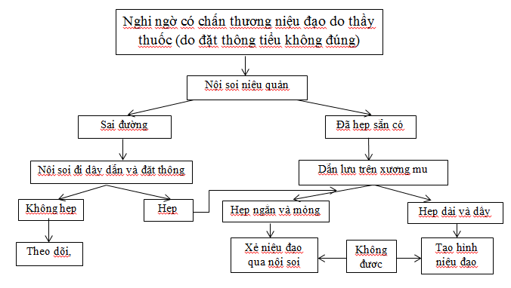
Bảng 6: Tổn thương niệu đạo sau cắt tiền liệt tuyến toàn phần
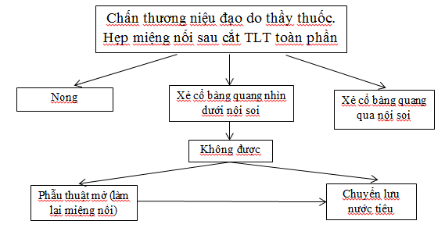
Bảng 7: Phát đồ điều trị chấn thương niệu đạo trước.

Xẻ niệu đạo nhìn dưới nội soi
Gãy dương vật đi kèm
Dập niệu đạo
Không hẹp
Hẹp
Vỡ
Vỡ bán phần
Vỡ toàn phần
Không được
Hẹp dài và dầy
Tạo hình niệu đạo
Hẹp < 1cm và mỏng
Mở bang quang ra da trên xương mu hoặc thông Foley niệu đạo.

Theo dõi
Sửa chữa niệu đao
Sửa chữa niệu đạo
Vết thương
Mở bàng quang ra da trên xương mu
Vết thương

Không thoát dịch
Thoát dịch
Chụp niệu đạo ngược dòng
Nghi ngờ có chấn thương niệu đạo

